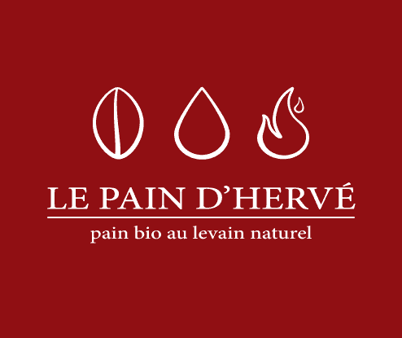

Fabrication spéciale : FETES DE FIN D‘ANNEE
8 MACARONS :9.50 €

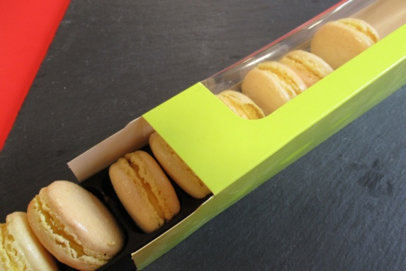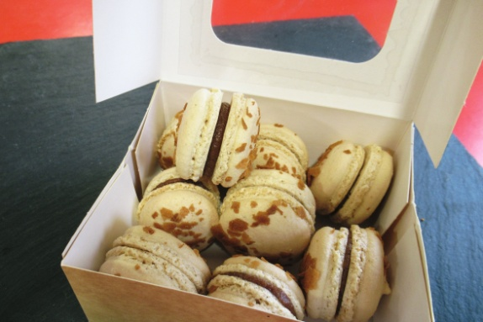
6 PARFUMS IDENTIQUES : Café, caramel, pistache, chocolat, framboise, citron.

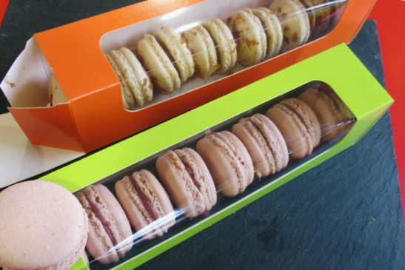

LE PAIN D’HERVE 26 Route Nationale « les Landrons » 60650 Espaubourg 03 44 80 55 05- herve@lefournil.com

